Мордовских Надежда Васильевна,
Учитель математики МБОУ Сарасинской СОШ
Алтайского района Алтайского края,
С. Сараса, Алтайский район, Алтайский край,
Год создания: 2014

Карточки
к уроку геометрии по теме
«Параллельные прямые»
для учащихся 7 класса

Таблица построена по принципу: каждый столбец отвечает определенному типу задач, причем сложность задач в пределах столбца возрастает сверху вниз. Таким образом, шесть строчек таблицы можно рассматривать как дифференцированные варианты , что позволяет использовать данные карточки не только для тематического закрепления материала, но и для проведения самостоятельных работ.

Карточка 1
Найти неизвестные углы (где стоит знак ?)
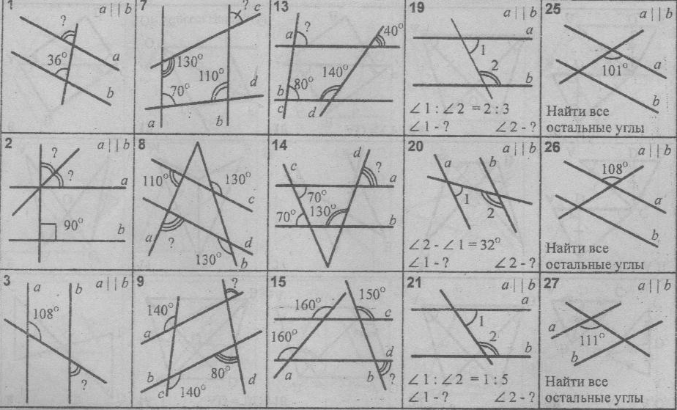
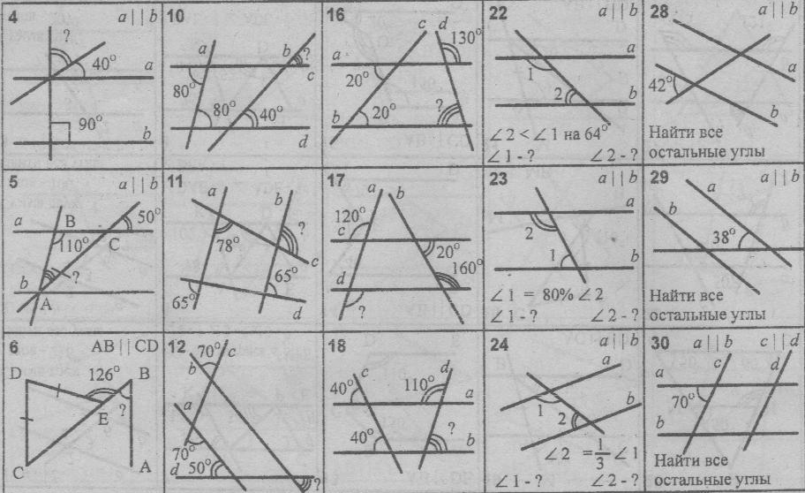

Ответы к карточке 1
№1 | 36$°$ | №2 | 45$°$ | №3 | 72$°$ | №4 | 50$°$ | №5 | 30$°$
№6 | 54$°$ | №7 | 50$°$ | №8 | 70$°$ | №9 | 80$°$ | №10 | 40$°$
№11 | 102$°$ | №12 | 50$°$ | №13 | 80$°$ | №14 | 50$°$ | №15 | 30$°$
№16 | 50$°$ | №17 | 120$°$ | №18 | 70$°$ | №19 | 72$°$ и 108$°$ | №20 | 74$°$ и 106$°$
№21 | 30$°$ и 150$°$ | №22 | 122$°$ и 58$°$ | №23 | 100$°$ и 80$°$ | №24 | 135$°$ и 45$°$ | №25 | 101$°$ и 79$°$
№26 | 108$°$ и 72$°$ | №27 | 111$°$ и 69$°$ | №28 | 42$°$ и 138$°$ | №29 | 38$°$ и 142$°$ | №30 | 70$°$ и 110$°$

Карточка 2
Найти неизвестные углы
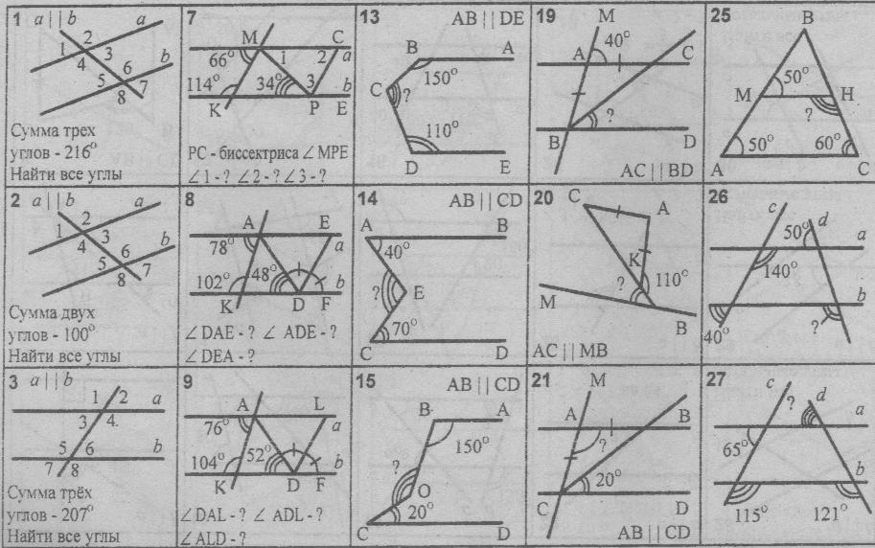
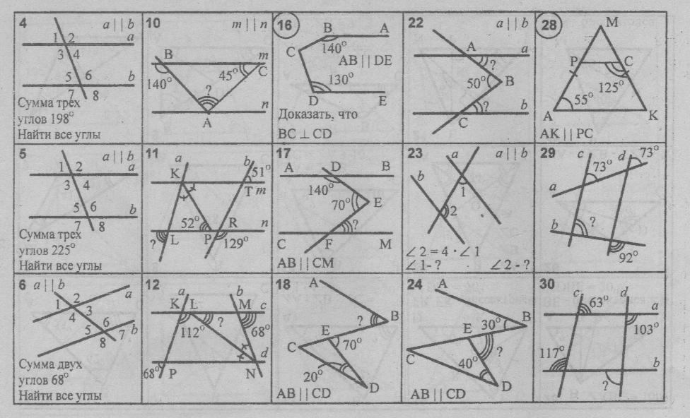

Ответы к карточке 2 (ответ дан в градусах)
№1 | 72 и 108 или  36 и 144 | №7 | 34; 73 и 73 | №13 | 100 | №19 | 20 | №25 | 120
№2 | 50 и 130 | №8 | 48; 66 и 66 | №14 | 110 | №20 | 70 | №26 | 130
№3 | 27 и 153 или  69 и 111 | №9 | 52; 64 и 64 | №15 | 170 | №21 | 140 | №27 | 59
№4 | 66 и 114 или  18 и 162 | №10 | 95 | №16 | Продолжить ВС до пересечения с DE и рассмотреть получившийся треугольник | №22 | 25 | №28 | Найти сумму углов С и К.  Применить третий признак параллельности прямых
№5 | 45 и 135 или  75 и 105 | №11 | 76 | №17 | 30 | №23 | 36 и 144 | №29 | 88
№6 | 34 и 146 | №12 | 34 | №18 | 50 | №24 | 70 | №30 | 77

Литература
- Задачи на готовых чертежах, 7-9 классы, составитель: М.Р. Рыбникова, 2004 г
- Дидактический материал, Таблицы-тренажеры, 5-7 классы, автор-составитель: С.В. Токарева, Волгоград, 2013 г.

